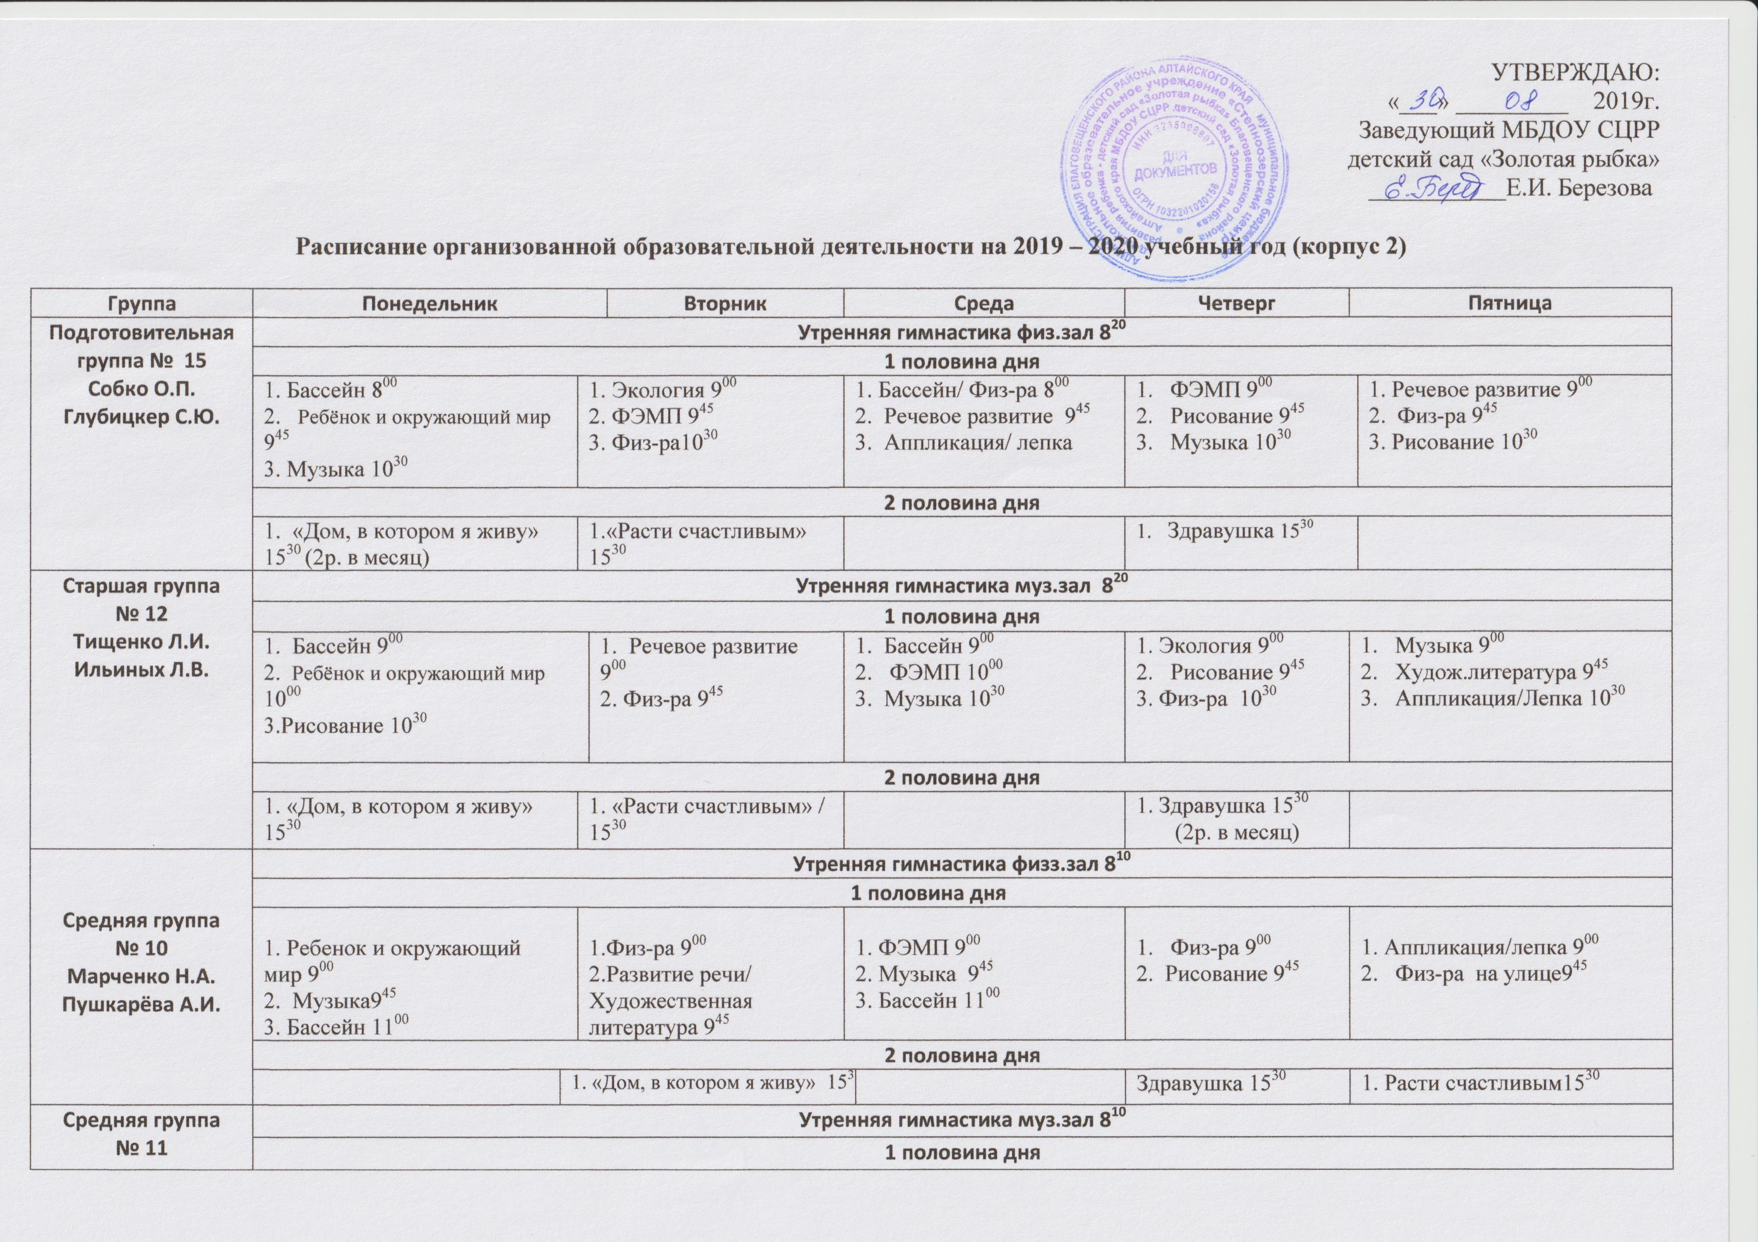

Средняя группа  № 11  Долгуй Н.В.  Глубицкер С.Ю. | Утренняя гимнастика муз.зал 8¹⁰
 | 1 половина дня
 | - Музыка 9⁰⁰  - Ребенок и окружающий мир 9⁴⁵  - Бассейн 10⁰⁰ | 1. Речевое развитие 9⁰⁰  2. Лепка / Аппликация 9⁴⁵  3. Физ-ра на улице 10³⁰ |  | 1. Музыка 9⁰⁰  2. Бассейн 10⁰⁰ | 1. ФЭМП 9⁰⁰  2. Физ-ра 9⁴⁵ | 1. Физ-ра 9⁰⁰  2. Рисование 9⁴⁵
 | 2 половина дня
 | Здравушка 15³⁰ |  | «Дом, в котором я живу»15³⁰ |  | Расти счастливым 15³⁰
Младшая группа  № 7  Шумилова Н.В.  Кнельзен Ю.А. | Утренняя гимнастика муз.зал 8⁰⁰
 | 1 половина дня
 | 1. Физ-ра 9⁰⁰  2. Ребенок и окружающий мир 9⁴⁵ | 1. Речевое развитие 9⁰⁰  2. Музыка 9⁴⁵ |  | 1. Физ-ра 9⁰⁰  2. Рисование 9⁴⁵ | 1. ФЭМП9⁰⁰  2. Музыка 9⁴⁵ | 1. Здравушка 9⁰⁰(2р. в месяц)  2. Лепка/Аппликация 9⁴⁵
 | 2 половина дня
 | Бассейн /физ-ра на улице 15³⁰ | Расти счастливым 15³⁰ |  |  | «Дом, в котором я живу»15³⁰
Младшая группа  № 8  Васильева И.И.  Ильиных Л.В. | Утренняя гимнастика физ.зал 8⁰⁰
 | 1 половина дня
 | 1. Ребенок и окружающий мир 9⁰⁰  2. Физ-ра 9⁴⁵ | 1. Музыка 9⁰⁰  2. ФЭМП 9⁴⁵ |  | 1. Речевое развитие 9⁰⁰  2. Физ-ра 9⁴⁵ | 1. Музыка 9⁰⁰  2. Лепка/Аппликация 9⁴⁵ |  |  | 1. Рисование 9⁰⁰  2. Здравушка 9⁴⁵(2р. в месяц)
 | 2 половина дня
 |  | «Дом, в котором я живу»15³⁰ |  | Бассейн /физ-ра на улице 15³⁰ | Расти счастливым 15³⁰
Вторая группа раннего возраста № 3  Лазуткина Н.М.  Кнельзен Ю.А. | 1 половина дня
 | 1.Игры-занятия «Развитие речи»9⁰⁰  2. Физ-ра на улице 10⁰⁰ | 1.Игры – занятия «Развитие общения со сверстниками» 9⁰⁰ |  | 1. Игры-занятия «Развитие речи»9⁰⁰ | 1.Игры – занятия «Развитие познавательных способностей»9⁰⁰ | 1. Игры-занятия «Изобразительная деятельность» 9⁰⁰
 | 2 половина дня
 | Физ-ра 15³⁰ | Музыка 15³⁰ |  |  | Физ-ра 15³⁰ | Музыка 15³⁰
Первая группа раннего возраста № 2  Кудрявцева Т.И.  Пархоменко Л.В. | 1 половина дня
 | 1. Игры-занятия «Развитие речи» 9⁰⁰  2. Физ-ра на улице 10⁰⁰ | 1. Игры – занятия «Развитие общения со сверстниками» 9⁰⁰ |  | 1. Игры-занятия «Развитие речи»9⁰⁰ | 1. Игры – занятия «Развитие познавательных способностей» 9⁰⁰ | 1. Игры-занятия «Изобразительная деятельность» 9⁰⁰
 | 3. Музыка 15³⁰ | 2. Физ-ра 15³⁰ |  | 2. Музыка 15³⁰ |  | 2. Физ-ра 15³⁰

